Уважаемые коллеги!  Приглашаем Вас к участию в районном семинаре для заместителей директора по УВР «Развитие профессиональной компетентности педагогов через инновационную деятельность образовательного учреждения»  Цель семинара – трансляция опыта работы по развитию профессиональной компетентности педагога в инновационной деятельности  «Мастерство – это то, чего можно добиться, и как могут быть известны мастер-токарь, прекрасный  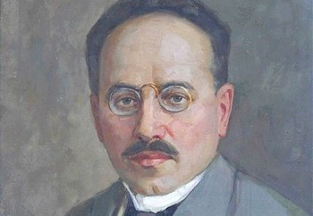  мастер-врач,  так должен и  может быть прекрасным  мастером педагог…»  А.С. Макаренко  (1888 - 1939)  Организаторы семинара:  Отдел по образованию администрации Городищенского муниципального района Волгоградской области  МБОУ «Городищенская средняя школа №1» | 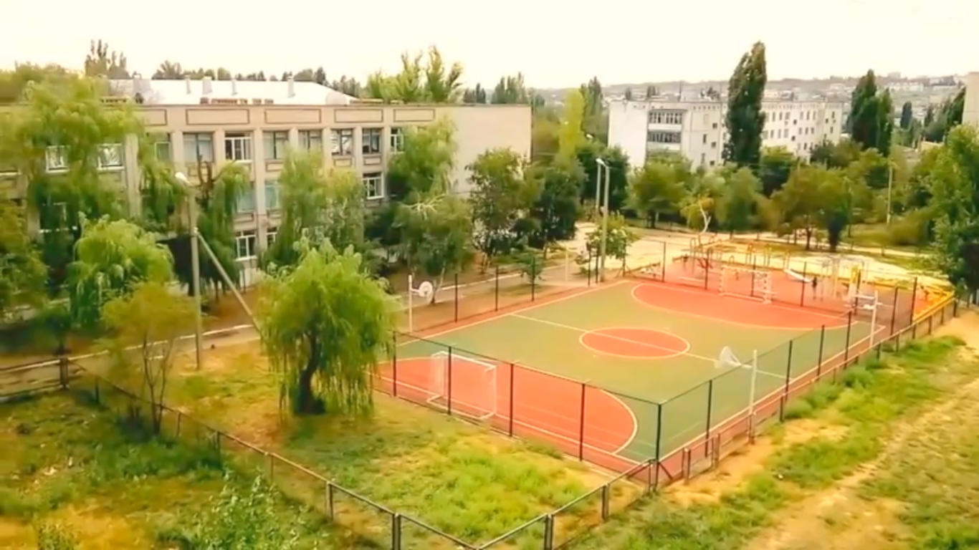  Место проведения:  р. п. Городище МБОУ ГСШ №1,  ул. Чуйкова, 6 А  Дополнительная информация:  на сайте:  МБОУ ГСШ №1 http://gor1.volgogradschool.ru  E-mail: shk9372@ya.ru |  |  | Отдел по образованию администрации Городищенского муниципального района  МБОУ «Городищенская средняя школа №1»      ПРОГРАММА  РАЙОННОГО  СЕМИНАРА ДЛЯ ЗАМЕСТИТЕЛЕЙ ДИРЕКТОРА ПО УВР  Формирование профессиональной компетентности педагога в условиях инновационной деятельности образовательного учреждения.  Городище  03 марта 2017 г.
9.30 --10.00 Регистрация участников  (фойе школы)  10.00--10.10 Открытие семинара, приветствие его участников  Петрушов Е.В., директор МБОУ «Городищенская СШ №1», Егорова Р.Г., заместитель директора по УВР МБОУ «Городищенская СШ №1», обучающиеся и учителя: «Инновационная школа глазами учеников и педагогов»  10.10--11.00 Пленарное заседание  (кабинет 1-4)  Изгаршева О. Н., заместитель директора МКУ «Образование» Городищенского муниципального района: Вступительное слово: обозначение темы и цели семинара, порядка его проведения  Егорова Р. Г., заместитель директора по УВР МБОУ «Городищенская СШ №1»: «Эффективные средства развития профессионализма учителя в условиях современной школы»  Лукина Е.В., учитель технологии и ИЗО МБОУ «Россошинская СШ»; Иванова О.Г., учитель русского языка и литературы МБОУ «Россошинская СШ»: «Современные образовательные технологии как ресурс инновационного развития школы»  ДенисоваТ.В., учитель истории МБОУ«Городищенская СШ №1», руководитель РМО; Науменко Ю. В., доктор педагогических наук, научный руководитель; члены школьного НОУУ:«Проектно-исследовательская деятельность педагога в рамках НОУУ как одна из инновационных форм повышения профессиональной компетентности»  Разваляева Н. В., учитель информатики МБОУ «Новонадеждинская СШ», руководитель РМО:  «Факторы успеха и технология методического сопровождения проектной деятельности на современном этапе развития образования» |  | 11.00 – 12.00 Открытые мероприятия  1.Мастер-класс  Авдонина Г. В., Бубенец В. И., учителя физики МБОУ «Городищенская СШ №1»: «Организация проектно-исследовательской деятельности обучающихся в целях повышения качества образования в условиях реализации ФГОС»  2.Фестиваль педагогических идей  Беркетова И.И., учитель начальных классов МБОУ «Городищенская СШ №1, член методического совета  Члены методического совета МБОУ «Городищенская СШ №1»: видеопрезентация активных форм методической работы  Ягофарова О. Ю., учитель математики и информатики МБОУ «Городищенская СШ №1: Фрагмент открытого урока математики в 6 «Б» классе с позиций ФГОС  Донскова М. М., учитель начальных классов МБОУ «Городищенская СШ №1: Фрагмент занятия кружка «Юный эколог» в 3 «Б» классе  Чурсина Е.Е., Егорова Р.Г., учителя русского языка и литературы МБОУ «Городищенская СШ №1»: Фрагмент встречи в «Литературной гостиной»  3. Ученическая научно-практическая конференция  Чеглова Т. А., член координационного совета по реализации ФГОС МБОУ «Городищенская СШ №1:  12.00 Обед  12.30 Завершение работы семинара. Подведение итогов. Обмен мнениями. |  |  | Основные результаты инновационной деятельности МБОУ ГСШ №1:  - победа в районном конкурсе «Школа года - 2015»;  - включение ОУ в список «Лучшие 200 школ России»;  - награждение медалью «100 лучших школ России»;  - победа в конкурсе «15 лучших городских школ Волгоградской области» (5 место);  - победа учителя русского языка и литературы Жемчужновой Е.Ю. в конкурсе лучших молодых учителей Волгоградской области (ПНП «Образование»);  - победа учителя истории Денисовой Т.В. в конкурсе лучших учителей России. (ПНП «Образование»);  - получение звания Лауреата Всероссийского конкурса на лучшую организацию внеурочной деятельности по итогам 2016 года.  Победители и призёры конкурсов профессионального мастерства:  Муниципальный уровень – 10  Региональный уровень – 3  Всероссийский уровень - 8  Результаты участия в предметных олимпиадах (число победителей и призёров)  2015-2016 год:  муниципальный этап - 29 человек; региональный этап - 2 человека  2016-2017 год:  муниципальный этап - 26 человек;  региональный этап – 1 человек

